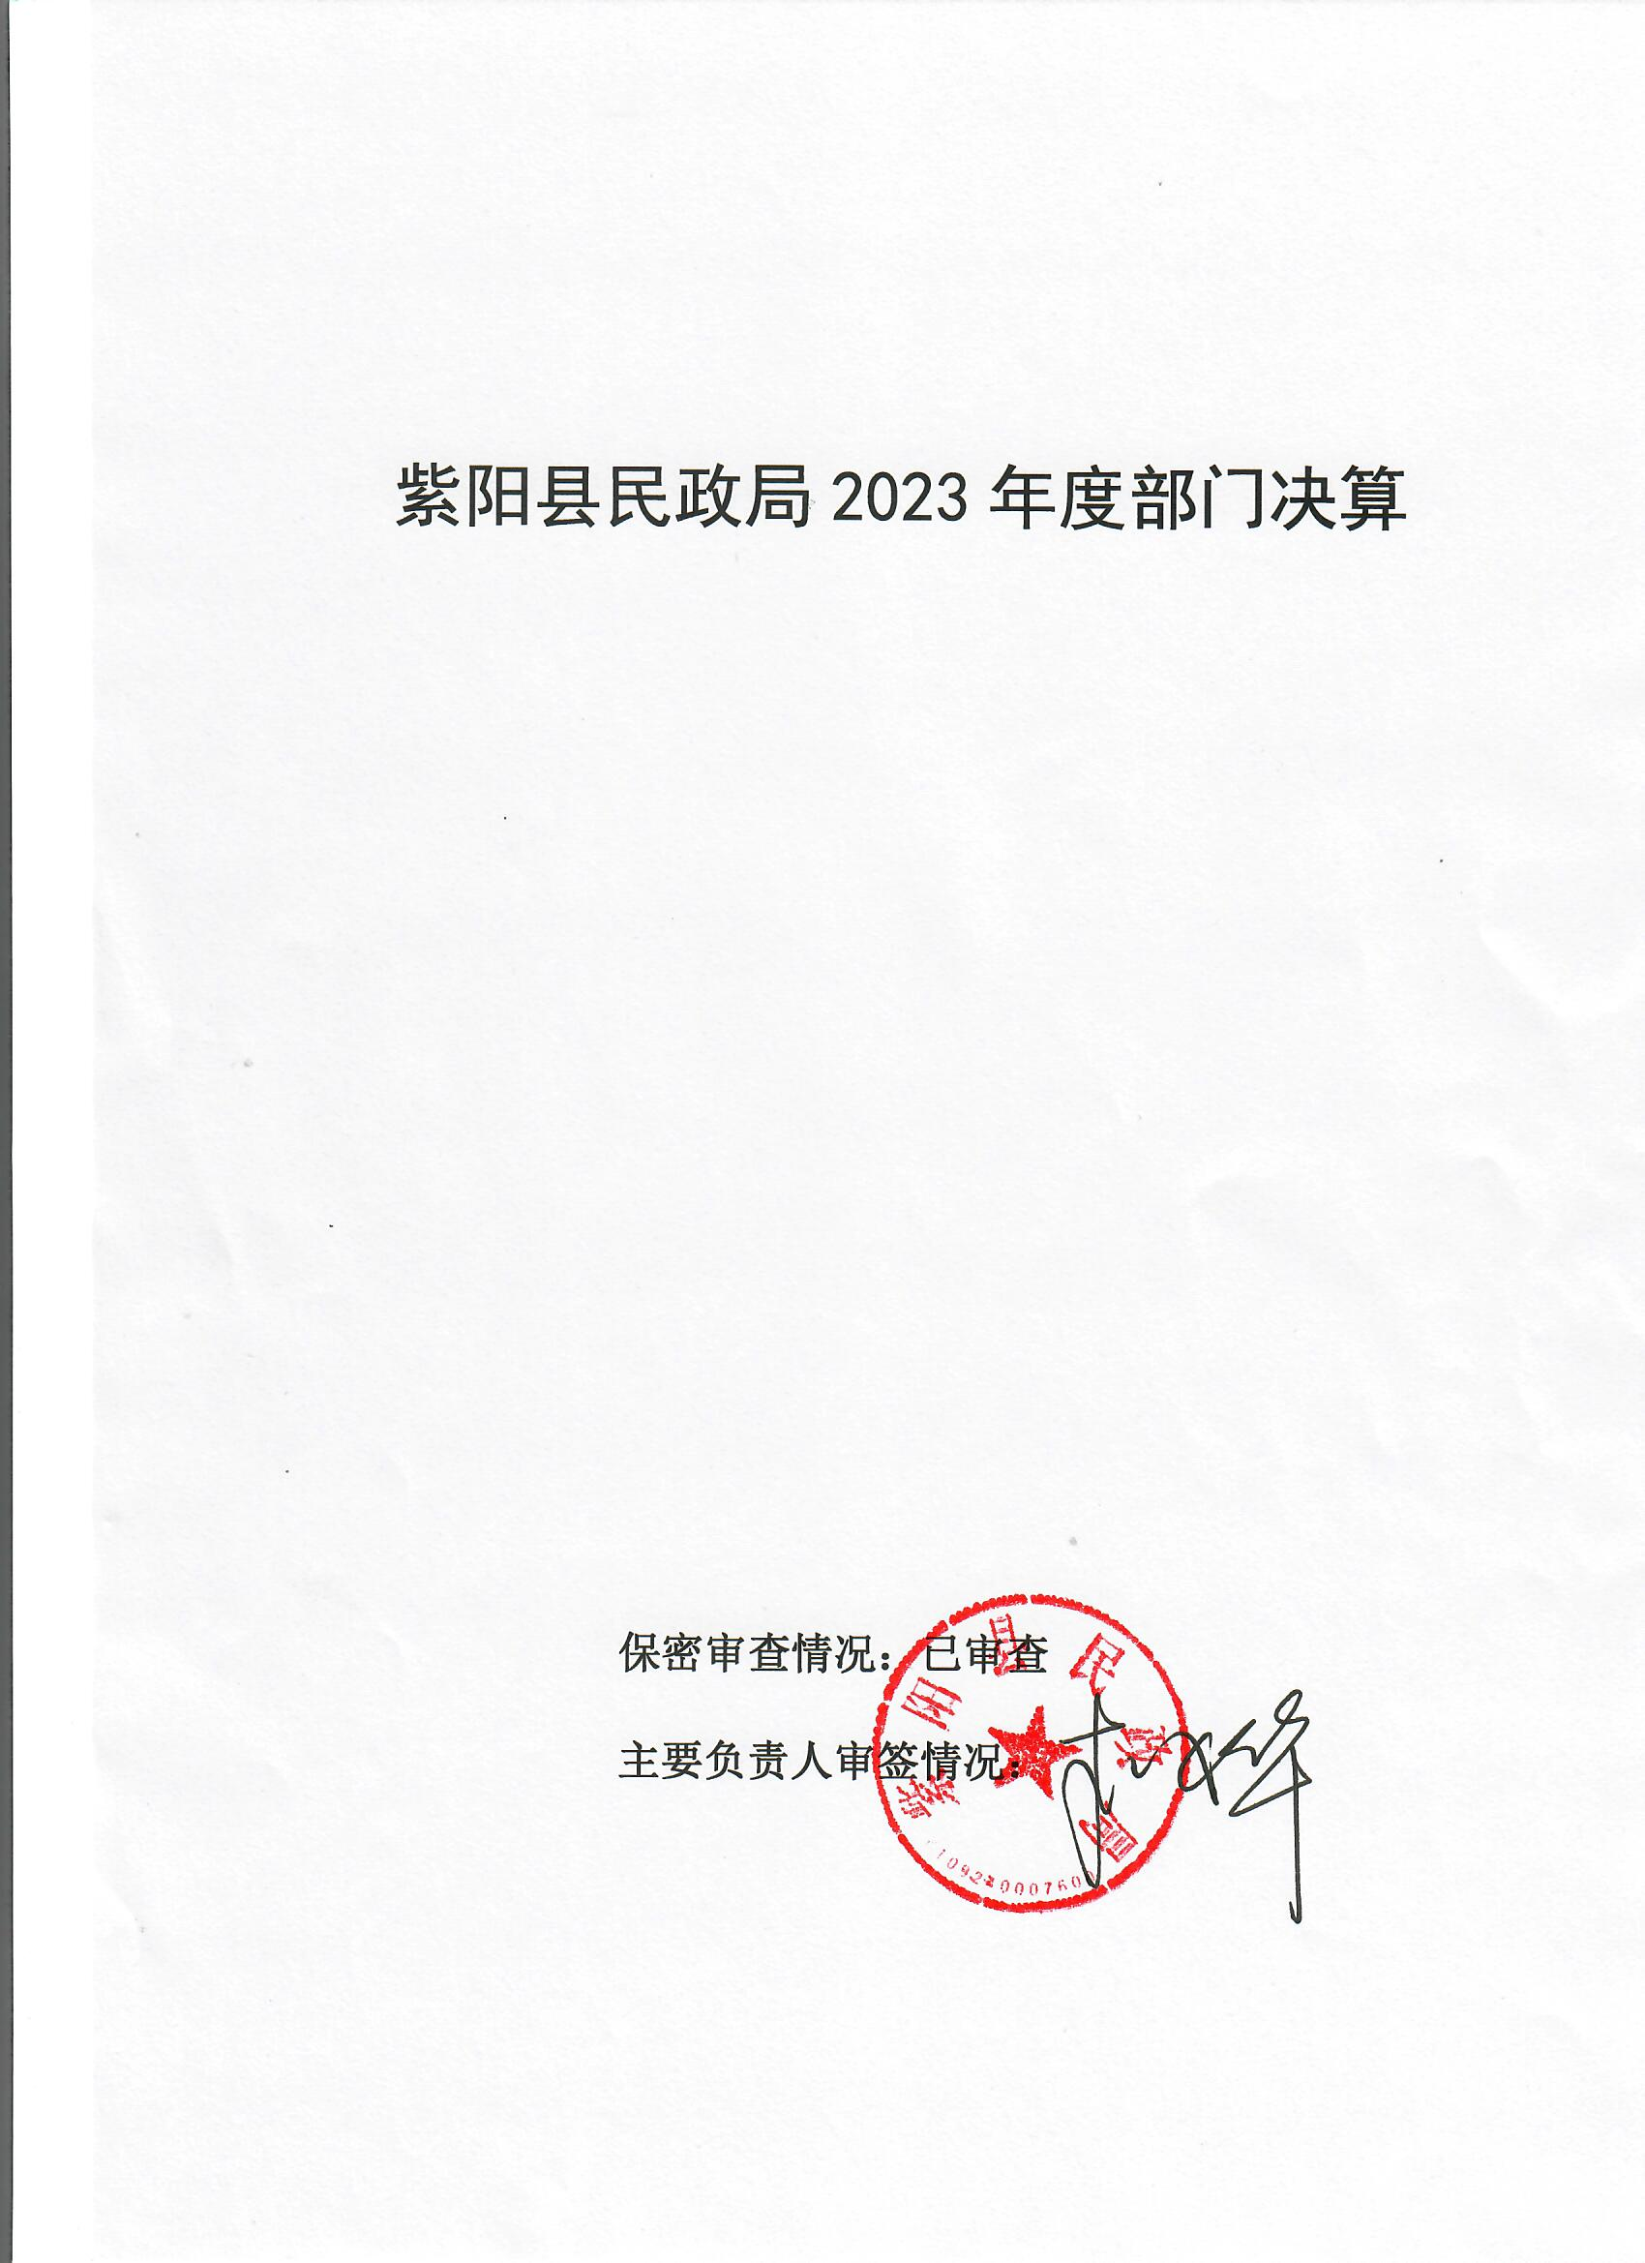

目 录
第一部分 部门（单位）概况
一、部门（单位）主要职责及内设机构
二、部门决算单位构成
三、部门（单位）人员情况
第二部分 2023年度部门决算情况说明
一、收入支出决算总体情况说明
二、收入决算情况说明
三、支出决算情况说明
四、财政拨款收入支出决算总体情况说明
五、一般公共预算财政拨款支出决算情况说明
六、一般公共预算财政拨款基本支出决算情况说明
七、政府性基金预算财政拨款收入支出决算情况说明
八、国有资本经营预算财政拨款支出决算情况说明
九、财政拨款“三公”经费及会议费、培训费支出决算情况说明
十、机关运行经费支出情况说明
十一、政府采购支出情况说明
十二、国有资产占用及购置情况说明
十三、预算绩效情况说明
十四、其他需要说明的情况

第三部分 2023年度部门决算表
一、收入支出决算总表
二、收入决算表
三、支出决算表
四、财政拨款收入支出决算总表
五、一般公共预算财政拨款支出决算表
六、一般公共预算财政拨款基本支出决算表
七、政府性基金预算财政拨款收入支出决算表
八、国有资本经营预算财政拨款支出决算表
九、财政拨款“三公”经费及会议费、培训费支出决算表

第四部分 专业名词解释
第五部分 附 件

第一部分 部门（单位）概况
一、部门（单位）主要职责及机构设置
（一）主要职责
1.贯彻执行党和国家有关民政工作方面的法律法规和政策规定，拟订全县民政事业发展规范性文件和政策并组织实施。
2.拟订全县社会团体、基金会、社会服务机构等社会组织登记和监督管理办法并组织实施；依法对社会组织进行登记管理和执法监督。
3.拟订全县社会救助政策、标准，统筹全县社会救助体系建设；负责城乡居民最低生活保障、特困人员救助供养、临时救助、生活无着流浪乞讨人员救助工作。
4.拟订全县城乡基层群众自治建设和社区治理政策；指导城乡社区治理体系和治理能力建设，提出加强和改进城乡基层政权建设的建议；推动基层民主政治建设，协调推进村（社区）服务能力建设。
5.负责全县行政区划、地名管理及行政区域界线的管理和调整工作；负责镇村的设立、撤消、调整、更名、界限变更及政府驻地迁移的审报工作；组织实施村（社区）级行政区域界线的勘定和管理工作，负责调处县际和县内各镇村的行政区域界线争议。
6.负责全县婚姻登记管理工作，拟订全县婚姻管理政策并组织实施，推进婚俗改革。
7.负责全县殡葬管理工作，拟订全县殡葬管理政策、服务规范并组织实施，推进殡葬改革。
8.统筹推进、督促指导、监督管理全县养老服务工作，拟订全县养老服务体系建设规划并组织实施，承担老年人福利和特殊困难老年人救助工作。
9.会同有关部门做好全县残疾人社会福利和权益保障工作，统筹推进残疾人康复辅助器具产业发展。
10.负责全县儿童福利、孤弃儿童保障、儿童收养、儿童救助保障工作，健全农村留守儿童关爱服务体系建设和困境儿童保障制度。
11.促进全县慈善事业发展，组织指导社会捐助工作。
12.会同有关部门拟订全县社会工作、志愿服务发展规划、工作计划，推进全县社会工作人才队伍建设和志愿者队伍建设。
13.完成县委、县政府交办的其他任务。
14.职能转变。县民政局应强化基本民生保障职能，为全县困难群众、孤老孤残孤儿等特殊群体提供基本社会服务，促进资源向薄弱地区、领域、环节倾斜。积极培育社会组织、社会工作者等多元参与主体，推动搭建基层社会治理和社区公共服务平台。
15.有关职责分工。
（1）与县卫生健康局的有关职责分工。县民政局负责统筹推进、督促指导、监督管理全县养老服务工作，拟订全县养老服务体系建设规划并组织实施，承担老年人福利和特殊困难老年人救助工作。县卫生健康局负责拟订全县应对人口老龄化、医养结合政策措施，综合协调、督促指导、组织推进全县老龄事业发展，承担老年疾病防治、老年人医疗照护、老年人心理健康与关怀服务等老年健康工作。
（2）与县自然资源局的有关职责分工。县民政局会同县自然资源局组织编制公布行政区划信息的紫阳县行政区划图。
（3）按照省市县相对集中行政许可权改革要求，将有关行政许可事项划转到县行政审批服务局，具体划转按照全县相对集中行政许可权改革实施方案及划转事项目录实施，划转前由县民政局继续负责，划转后由县行政审批服务局负责事项审批，县民政局负责事中事后监管。
2023年以来，在县委、县政府的坚强领导下，在上级民政部门的指导和社会各界的支持下，县民政局坚持“以民为本，为民解困，为民服务”的工作宗旨，主动作为，积极履职，各项重点工作有序推进，民政事业得到了较好发展。
- 内设机构
本部门现设有政办股、救灾股、基层政权和社会事务股、社会组织管理股、养老服务和儿童福利股5个股室，另有紫阳县社会救助管理中心、紫阳县社会福利院、紫阳县救助管理站、紫阳县殡葬管理所、紫阳县婚姻登记所、紫阳县中心敬老院6个下属事业单位。
二、部门决算单位构成
纳入2023年度本部门决算编制范围的单位共7个，包括本级及所属6个事业单位：
序号 | 单位名称
1 | 民政局部门本级（机关）
2 | 紫阳县社会救助管理中心
3 | 紫阳县社会福利院
4 | 紫阳县救助管理站
5 | 紫阳县婚姻登记管理所
6 | 紫阳县中心敬老院
7 | 紫阳县殡葬管理所

三、部门（单位）人员情况
截至2023年底，本部门人员编制52人，其中行政编制10人、事业编制42人；实有人员51人，其中行政11人、事业40人。单位管理的离退休人员27人。

第二部分 2023年度部门决算情况说明
一、收入支出决算总体情况说明
2023年度收入总计、支出总计均为27664.87万元，与上年相比收入总计、支出总计增加6992.7万元，增长25%。主要是紫阳县失能人员护理中心建设项目收支增加。
二、收入决算情况说明
2023年度本年收入合计25249.09万元，其中：财政拨款收入25249.09万元，占100%；事业收入0万元，占0%；经营收入0万元，占0%；其他收入0万元，占0%。

三、支出决算情况说明
2023年度本年支出合计21444.68万元，其中：基本支出715.53万元，占3.3%；项目支出20729.15万元，占96.7%；经营支出0万元，占0%。
四、财政拨款收入支出决算总体情况说明
2023年度财政拨款收入总计、支出总计均为27664.87万元，与上年相比收入总计、支出总计增加6992.7万元，增长25%。主要原因是紫阳县失能人员护理中心建设项目收支增加。
五、一般公共预算财政拨款支出决算情况说明
2023年度一般公共预算财政拨款支出年初预算3512.3万元，支出决算20774.44万元，完成年初预算的591.48%，占本年支出合计的96.87%。与上年相比，财政拨款支出增加1765.38万元，增长9.29%，主要原因是项目支出增加。

按照政府功能分类科目，其中：
1.社会保障和就业支出（类）民政管理事务事务（款）行政运行（项）。
年初预算231.63万元，支出决算235.58万元，完成年初预算的101.71%。决算数大于年初预算数的主要原因是人员工资提标。
- 社会保障和就业（类）民政管理事务（款）基层政权和社区治理（项）。
年初预算276.30万元，支出决算314.27万元，完成年初预算的113.74%。决算数大于年初预算数的主要原因是新招录城镇社区专职工作者32名，造成该部分人员工资支出增加。
- 社会保障和就业（类）民政管理事务（款）其他民政管理事务支出（项）。
年初预算713.32万元，支出决算909.92万元，完成年初预算的127.56%。决算数大于年初预算数的主要原因一是2023年度事业单位新增工作人员7名，二是社会救助购买服务支出增加。
4.社会保障和就业（类）行政失业单位养老支出（款）机关事业单位基本养老保险缴费支出（项）。
年初预算55.58万元，支出决算65.14万元，完成年初预算的117.20%。决算数大于年初预算数的主要原因是下属事业单位人员增加7名。
5.社会保障和就业（类）行政失业单位养老支出（款）机关事业单位职业年金缴费支出（项）。
年初预算0万元，支出决算10.51万元，完成年初预算的100%。决算数大于年初预算数的主要原因是年初未预算职业年金缴费支出。
7.社会保障和就业（类）抚恤（款）死亡抚恤支出（项）。
年初预算0万元，支出决算23.76万元，完成年初预算的100%。决算数大于年初预算数的主要原因是死亡抚恤支出年初无预算。
8.社会保障和就业（类）社会福利（款）养老服务（项）。
年初预算0万元，支出决算222.3万元，完成年初预算的100%。决算数大于年初预算数的主要原因是专项资金支出年初无预算。
9.社会保障和就业（类）社会福利（款）其他社会福利支出（项）。
年初预算0万元，支出决算385.55万元，完成年初预算的100%。决算数大于年初预算数的主要原因是专项资金支出年初无预算。
10.社会保障和就业（类）残疾人事业（款）残疾人生活和护理补贴（项）。
年初预算650万元，支出决算1431.11万元，完成年初预算的220.17%。决算数大于年初预算数的主要原因是按照残疾人补贴资金配套政策，县本级按照上年度残疾人两项补贴支出的40%预算下年度的残疾人补贴配套资金。
11.社会保障和就业（类）最低生活保障（款）农村最低生活保障金（项）。
年初预算1500万元，支出决算1237.28万元，完成年初预算的82.49%。决算数小于年初预算数的主要原因是社会救助购买服务资金结转到下年度支付。
12.社会保障和就业（类）其他社会保障和就业支出（款）其他社会保障和就业支出（项）。
年初预算16.2万元，支出决算15861.3万元，完成年初预算的97909.26%。决算数大于年初预算数的主要原因是专项资金支出年初无预算。
13.卫生健康支出（类）行政事业单位医疗（款）行政单位医疗（项）。
年初预算27.35万元，支出决算32.13万元，完成年初预算的117.48%。决算数大于年初预算数的主要原因是下属事业单位工作人员增加。
14.住房保障支出（类）住房改革支出（款）住房公积金支出（项）。
年初预算41.92万元，支出决算45.59万元，完成年初预算的108.75%。决算数大于年初预算数的主要原因是下属事业单位工作人员增加。

六、一般公共预算财政拨款基本支出决算情况说明
2023年度一般公共预算财政拨款基本支出715.53万元，包括人员经费和公用经费。其中：
（一）人员经费617.09万元，主要包括：基本工资、津贴补贴、奖金、绩效工资、机关事业单位基本养老保险缴费、职工基本医疗保险缴费、其他社会保障缴费、生活补助、其他对个人和家庭补助。
（二）公用经费98.44万元，主要包括：办公费、印刷费、咨询费、水费、电费、邮电费、差旅费、维修（护）费、租赁费、会议费、公务接待费、劳务费、工会经费、福利费、公务用车运行维护费、其他交通费、其他商品和服务支出。
七、政府性基金预算财政拨款收入支出决算情况说明
2023年度政府性基金预算财政拨款年初结转和结余888.71万元，收入决算339.7万元，支出决算670.24万元，年末结转和结余558.16万元。具体支出情况如下：
1.用于社会福利的彩票公益金支出627.02万元。
2.用于其他社会公益事业的彩票公益金支出43.22万元。
八、国有资本经营预算财政拨款支出决算情况说明
本部门2023年度无国有资本经营预算财政拨款收支，已公开空表。
九、财政拨款“三公”经费及会议费、培训费支出决算情况说明
（一）“三公”经费支出决算情况说明
2023年度财政拨款安排“三公”经费支出预算2.43万元，支出决算3.38万元，完成预算的139.09%。决算数大于预算数的主要原因是违规坟墓整治工作上级督查检查次数较多导致公务接待费支出增加。
1.因公出国（境）费支出情况说明
本年度无财政拨款因公出国（境）费支出。
2.公务用车购置费支出情况说明
本年度无财政拨款公务用车购置费支出。
3.公务用车运行维护费支出情况说明
本年度无财政拨款公务用车运行维护费支出。
4.公务接待费支出情况说明
2023年度财政拨款安排公务接待预算2.43万元，支出决算3.38万元，完成预算的139.09%，决算数较预算数增加0.95万元，主要原因是违规坟墓整治工作上级督查检查次数较多导致公务接待费支出增加。其中：
外宾接待支出0万元。
国内公务接待支出3.38万元。主要是本部门接受有关部门工作检查指导民政业务工作发生的接待支出。共接待国内来访团组19个，来宾112人次。
（二）培训费支出情况说明
2023年度财政拨款安排培训费预算2万元，支出决算0.15万元，完成预算的7.5%，决算数较预算数减少1.85万元，主要原因是因工作安排取消了部分培训业务。
- 会议费支出情况说明
2023年度财政拨款安排会议费预算1.5万元，支出决算0.68万元，完成预算的45.33%，决算数较预算数减少0.82万元，主要原因是因工作安排取消了部分会议，导致会议费支出减少。
十、机关运行经费支出情况说明
2023年度机关运行经费预算231.63万元，支出决算235.58万元，完成预算的101.71%。支出决算比上年增加3.95万元，主要原因是工资提标人员经费支出增加。
十一、政府采购支出情况说明
（一）2023年度政府采购支出总额共2381.76万元，其中：政府采购货物支出1633.73万元、政府采购工程支出93.5万元、政府采购服务支出654.53万元。
（二）政府采购授予中小企业合同金额2381.76万元，占政府采购支出合同总额的100%，其中：授予小微企业合同金额826.65万元，占授予中小企业合同金额的35%；货物采购授予中小企业合同金额占政府采购货物支出合同的100%，工程采购授予中小企业合同金额占政府采购工程支出合同的100%，服务采购授予中小企业合同金额占政府采购服务支出合同的100%。
十二、国有资产占用及购置情况说明
截至2023年末，本部门（部门）共有车辆1辆，其中副部（省）级以上领导用车0辆，主要领导干部用车0辆，机要通信用车0辆，应急保障用车0辆，执法执勤用车0辆，特种专业技术用车0辆，离退休干部用车0辆，其他用车1辆，主要是社会救助专用车辆。单价100万元及以上的设备（不含车辆）0台（套）。
2023年当年购置车辆0辆；购置单价100万元以上的设备0台（套）。
十三、预算绩效情况说明
（一）预算绩效管理工作开展情况说明
根据预算绩效管理要求，本部门组织开展了2023年度部门整体支出绩效自评工作，从评价情况来看，本部门积极推进预算绩效管理改革工作，建立了绩效管制度体系，根据县财政局印发的县级部门预算绩效目标管理暂行办法；完善了本单位的绩效管理工作机制，根据本部门职责和事业发展要求，编制本单位绩效目标，修正调整，完善实施，按照批复的绩效目标，组织实施绩效监控和绩效评价。明确了绩效管理职能，由使用资金的业务股室负责绩效目标的编制，并实施资金使用过程监督和绩效评价。
本部门在部门决算中反映困难群众救助资金、残疾人两项补贴等2个一级项目的绩效自评结果，涉及预算资金17867.17万元，占部门预算项目支出总额的86%。
组织对困难群众救助资金等1个项目开展了部门重点评价，涉及预算资金16401.74万元，从评价情况来看，通过对城乡低保对象、特困对象和其他困难群众工作的综合调查来看，我县城乡困难群众保障范围实行动态管理，保障标准逐步提高，救助资金发放及时到位，各项社会救助制度逐步完善，救助申报及审批程序总体趋于公平、公正、公开，救助政策宣传及实施不断推进，困难群众及低收入群体对政策知晓率逐步提高，对社会救助政策及项目满意度较高，困难群众得到及时帮助，困难群体的基本生活得到了根本保障，为打赢脱贫攻坚战兜牢了民生保障底线，为维护和促进社会稳定和谐发挥了积极作用，社会效益明显。经过各项指标的认真评价和综合评审，我县困难群众救助绩效自评良好。
（二）部门整体支出绩效自评结果
根据年度设定的绩效目标，部门整体支出自评得分98分，全年预算数3512.3万元，执行数21444.68万元，完成预算的610.56%。
本年度本部门总体运行情况及取得的成绩：
2023年以来，在县委、县政府的坚强领导下，在上级民政部门的指导和社会各界的支持下，县民政局坚持“以民为本，为民解困，为民服务”的工作宗旨，主动作为，积极履职，各项重点工作有序推进，民政事业得到了较好发展。
1、建机制抓规范，持续提升兜底保障工作质效。围绕中省市工作要求狠抓社会救助制度机制建设，及时印发了《困难群众申办社会救助事项工作导引》《紫阳县低收入人口动态监测和分层分类救助帮扶工作方案》《关于进一步规范做好特困人员救助供养工作的通知》《关于建立特困人员合法权益保障服务责任体系的通知》等一系列配套文件，以制度机制建设不断推动我县社会救助工作规范化建设，提高了基层社会救助服务能力，促进各项兜底保障政策落实落细。截止2023年12月31日，全县农村低保对象8327户19279人，城市低保457户748 人，农村特困5465 人，城市特困90 人，低保边缘家庭1031 户3739人，实施临时救助8354人次，全年发放各类救助金16401.74万元。积极开展兜底保障“回头望”工作，1至12月新增城乡低保822户2083人，特困供养376人，退出死亡等不符合政策条件的城乡低保847户2253人，城乡特困317人，及时办结省厅反馈的大数据疑点，与振兴局开展信息数据比对12次，困难群众实现“应救尽救”。扎实开展低保扩围增效工作，截止12月底，在册农村低保19279人，较2022年底超出23人，临时救助8354人次，较2022年底超出66人，社会救助实现正增长。建成规范化县级社会救助档案室1个，建成规范化镇级社会救助档案室1个。积极推进政府购买社会救助服务项目，基层社会救助经办服务能力充实强化，具体做法成效被安康日报及中国社会报分别刊发。分散供养特困人员照料服务突出问题专项整治行动取得成效，对3449名分散供养特困人员进行了入户排查，规范签订照料服务协议3172份，更换履责不到位照料服务人35人，建立的特困人员合法权益保障服务责任体系工作在省厅今年第44期《工作动态》中刊发面向全省推广学习，并在12月20日全省分散供养特困人员照料服务突出问题专项整治行动推进会上进行了经验交流发言。
2、补短板强素质，养老儿童福利工作健康有序推进。完成城关、高桥、双桥、洄水、双安、焕古6所敬老院消防改造提升，建成城关镇河堤路社区、会仙桥社区、毛坝镇街道社区、高滩镇街道社区、蒿坪镇双星社区5个日间照料中心，总投资6000万元的紫阳县失能人员护理中心已完成招标即将开工建设，221户适老化改造全面完成。联合县委政法委、财政局等九部门印发了《开展特殊困难老年人探访关爱服务实施方案》，全县6106名特殊困难老人按月接受探访关爱服务。联合安康市养老协会开展养老服务人才职业技能提升行动，培训晋升30名4级护理员。全县1105名留守儿童、1815名留守老人、487名留守妇女接受定期探访巡访。办理收养登记3例，撤销收养登记1例。积极开展“加瓦计划-助力陕西儿童保护体系建设”，联合县慈善协会对230名儿童督导员儿童主任进行系统培训，全县43名孤儿，98名事实无人抚养儿童生活补贴按时发放资金167.93万元，为10名已满18周岁仍在校就读的孤儿发放高等教育学费补助69330元，资助困难大学生22人，发放资助金11万元。
3、社会事务管理有序，基层社会治理能力提升。村两委班子实行“一肩挑”，村级“四议两公开”制度全面贯彻落实。在搬迁社区积极推行常住地申办社会救助工作新模式，极大方便了搬迁群众办事服务。全国基层政权建设和社区治理信息系统各项数据完成录入，数据更新及录入情况均达到100%。城关镇全安村、向阳镇天生桥村、毛坝镇瓦滩村、毛坝镇温家坪村完成村级综合服务设施提升，新招录32名城镇社区专职工作者，建成县级社工总站1个，17个镇社工站挂牌设立。积极开展社会工作服务机构“牵手计划”，城关镇仁和社区确定为“五社联动”建设示范点，12名社会工作者考试获得助理社会工作师资格证。建成毛坝镇殡仪服务站1座，关停非法殡仪服务场所2处。全县178座违规坟墓整治完成，并通过市级自查验收。清廉村居建设示点工作得到县纪委监委高度肯定，在全县推进会上作交流发言。发放困难残疾人生活补贴9423人618.092万元，发放重度残疾护理补贴7167人次727.26万元。对婚姻登记颁证大厅实施了改造升级，服务更加规范高效，年登记结婚1369对，离婚392对，补发证461对，婚姻登记档案电子化补录工作已全面完成。县城区殡仪馆接待办丧服务205例，救助流浪乞讨和生活临时遇困人员202人次，建立了外流返乡人员信台账和易流浪走失人员信息库，防止再次外流。
4、培育壮大社会组织力量，切实发挥社会组织服务功能。制定印发了《紫阳县培育和发展社区社会组织专项行动实施方案》，以紫阳县社会组织服务中心为平台，积极培育和发展涵盖范围广、服务内容丰富的社区社会组织，全年培育发展社区社会组织320家。认真开展年检工作，249家社会组织参检，审核通过245家，注销4家。社会组织吸纳高校毕业生就业16人，积极开展助学帮困等各类志愿服务活动9场次，投入资金74.98万元。我县的《社会组织添异彩 社区服务显真情》典型案例入选《陕西省培育发展社区社会组织典型案例汇编》。全县352支志愿服务队42062人完成志愿注册及志愿服务，累计服务时长3520373.8小时，人均服务时长83.7小时，位居全市前列。
5、筑防线守底线，民政系统各领域安全稳定。始终将安全生产的重点放在民政服务机构“一老一小”和特困弱势群体上，按照“三管三必须”要求，建立完善工作责任体系机制，认真落实《民政系统重大安全隐患排查整治2023行动实施方案》《消防安全重大风险隐患专项排查整治2023行动方案》《2023年民政系统“安全生产月”活动方案》要求，积极开展全县“平安三秦”消防安全攻坚行动，在重点时段深入开展全县民政领域安全生产大检查，进一步加强机构管理，健全管理机制，夯实工作责任，常态化督导检查，省市挂牌督办的两家养老服务机构，全部完成整改销号，全年民政系统稳定和谐，未发生安全生产事故。
6、坚持夯基垒土，深入谋划民政项目建设。争取2023年度中省福彩公益金资助项目7个，用于未成年人救助保护中心、敬老院消防设施、敬老院适老化改造、敬老院安全用电、殡仪馆设备更新等项目建设。积极争取中央预算内投资4800万元及省级基建投资200万元建设失能人员护理中心，争取中央预算内投资160万元用于焕古镇社区小型养老院消防改造提升。申报2024年中央预算内投资项目3个，申报专项债项目2个，项目总投资1亿2120万元。扎实开展十四五中期评估，编制紫阳县民政服务设施建设项目用地总体规划，民政领域纳入国土空间规划项目45个，用地3136.1亩，其中养老项目14个，用地749.2亩；殡葬项目31个，用地2386.9亩。
7、加强自身建设，积极开展主题教育实践活动和党风廉政教育活动。按照要求积极开展第二批主题教育实践活动，围绕《党的二十大》《习近平新时代中国特色社会主义思想专题摘编》《习近平关于民政工作的重要论述》集中组织学习交流15次。坚持“两周一学”制度，机关干部轮流讲解业务知识17次，切实提高了业务综合能力。发展正式党员2名，预备党员2名。将主题教育与民政重点工作同部署、同推进，积极深入基层一线调研，解决工作中的难点问题，推进工作落地见效。认真开展乡村振兴领域腐败问题专项整治工作，常态化开展典型案例警示教育活动，进一步健全困难群众救助资金使用监管工作机制，深入开展困难群众救助资金审计检查活动，积极推动民政系统“不能腐、不敢腐、不想腐”。20名机关党员干部到社区开展“双报到”工作，与社区签订“五同”机制共建共治共享协议，形成党建、业务“一盘棋”。
8、扎实开展联村帮扶工作，积极助力乡村振兴。按照要求对包联的向阳镇天生桥村重新轮换选派了驻村第一书记，结合村情实际积极协调优势资源，新发展烤烟种植500亩，下拨项目资金18.2万元对村活动室进行改造，协调移民建设资金42.3万元，建成森林防火通道2.09公里。局机关每年拿出工作经费3万元解决驻村工作队食宿，对10名新考录大学生每名发放助学金1000元，慰问高龄特困党员6名各发放慰问金1000元，积极组织机关干部到村开展消费帮扶购买群众农产品，联系爱心企业向村“爱心超市”捐赠价值5907元的日常生活物资。
主要问题及下一步改进措施
2023年度，我局虽然对项目支出绩效管理的重视程度进一步提升，大部分项目有序开展，执行和完成情况良好，资金使用比较规范，但是也存在一些不足之处，主要体现在：
部分项目产出指标制定不科学不合理，有些需要量化的指标，没有量化分解；
部分股室对财政资金绩效管理业务掌握不够熟悉，绩效目标制定粗糙，绩效执行监督履职不到位。
针对绩效自评工作中发现的问题和不足，我局将在今后的工作中做到如下改进：
1.准确制定项目绩效目标，合理量化分解目标值，确保绩效执行有章可循；
2.进一步加强部门内部各股室和下属事业单位人员的预算绩效管理业务培训，强化项目责任管理，严格按照制定的绩效目标有序执行；
3.将本年度自评结果作为下一年度预算安排和编制的依据，不断提高预算绩效管理的科学性和有效性。

紫阳县部门整体支出绩效自评表
（2023年度）
部门（单位）名称 |  |  | 紫阳县民政局
年度主要任务完成情况 | 任务名称 | 主要内容 | 完成情况 | 全年预算数（万元） |  | 全年执行数（万元） |  |  |  |  | 分值 |  | 执行率 |  |  | 得分
 |  |  |  | 总额 | 财政拨款 | 其他资金 | 总额 |  | 财政拨款 | 其他资金
年度主要任务完成情况 | 人员经费 | 保障在职人员工资及社会保险缴纳 | 完成 | 638.83 | 638.83 |  | 638.83 |  | 638.83 |  |  | — |  | 100% |  |  | —
年度主要任务完成情况 | 任务2 | 保障单位基本运转 | 完成 | 26.7 | 26.7 |  | 26.7 |  | 26.7 |  |  | — |  | 100% |  |  | —
年度主要任务完成情况 | 任务3 | 履行单位职能职责 | 完成 | 50 | 50 |  | 50 |  | 50 |  |  | — |  | 100% |  |  | —
年度主要任务完成情况 | 金额合计 |  |  |  |  |  |  |  |  |  |  | 10 |  | 100% |  |  | 10
年度总体目标完成情况 | 预期目标（年初设定） |  |  |  |  | 目标实际完成情况
年度总体目标完成情况 | 目标1：保障在职人员工资和各类社会保险缴纳；  目标2：保障机关正常运转；  目标3：保障单位职能职责的履行； |  |  |  |  | 1、完成37675人城乡低保、城乡特困、孤儿、事实无人扶养儿童等困难群众的救助资金发放工作，共计发放困难群众救助补助资金16401.74万元；  2、完成16841人享受残疾人两项补贴的补贴资金发放工作，共计发放残疾人两项补贴资金1465.43万元；  3、对3449名分散供养特困人员进行了入户排查，规范签订照料服务协议3172份；  4、完成城关、高桥、双桥、洄水、双安、焕古6所敬老院消防改造提升，建成城关镇河堤路社区、会仙桥社区、毛坝镇街道社区、高滩镇街道社区、蒿坪镇双星社区5个日间照料中心，总投资6000万元的紫阳县失能人员护理中心已完成招标即将开工建设，221户适老化改造全面完成；  5、全县1105名留守儿童、1815名留守老人、487名留守妇女接受定期探访巡访。办理收养登记3例，撤销收养登记1例；  6、建成毛坝镇殡仪服务站1座，关停非法殡仪服务场所2处。全县178座违规坟墓整治完成，并通过市级自查验收；  7、对婚姻登记颁证大厅实施了改造升级，服务更加规范高效，年登记结婚1369对，离婚392对，补发证461对，婚姻登记档案电子化补录工作已全面完成。县城区殡仪馆接待办丧服务205例，救助流浪乞讨和生活临时遇困人员202人次，建立了外流返乡人员信台账和易流浪走失人员信息库，防止再次外流。  8、全年培育发展社区社会组织320家。认真开展年检工作，249家社会组织参检，审核通过245家，注销4家。  9、按照要求对包联的向阳镇天生桥村重新轮换选派了驻村第一书记，结合村情实际积极协调优势资源，新发展烤烟种植500亩，下拨项目资金18.2万元对村活动室进行改造，协调移民建设资金42.3万元，建成森林防火通道2.09公里。  10、争取中央预算内投资4800万元及省级基建投资200万元建设失能人员护理中心，争取中央预算内投资160万元用于焕古镇社区小型养老院消防改造提升。
年度绩效指标完成情况 | 一级指标 | 二级指标 | 指标内容 |  |  | 年度指标值 |  | 实际完成值 |  |  | 分值 |  |  |  | 得分
年度绩效指标完成情况 | 产出指标  （50分） | 数量指标 | 争取上级民政专项资金 |  |  | ≥1.9亿元 |  | 2.24亿元 |  |  | 5 |  |  |  | 5
年度绩效指标完成情况 | 产出指标  （50分） | 数量指标 | 救助各类困难群众 |  |  | ≥ 28300人 |  | 37675人 |  |  | 5 |  |  |  | 5
年度绩效指标完成情况 | 产出指标  （50分） | 数量指标 | 发放残疾人补贴人数 |  |  | ≥16000人 |  | 16841人 |  |  | 5 |  |  |  | 5
年度绩效指标完成情况 | 产出指标  （50分） | 数量指标 | 管理社会组织及民办非企业 |  |  | 249家 |  | 249家 |  |  | 2 |  |  |  | 2
年度绩效指标完成情况 | 产出指标  （50分） | 数量指标 | 办理结离婚对数 |  |  | 1761对 |  | 1761对 |  |  | 3 |  |  |  | 3
年度绩效指标完成情况 | 产出指标  （50分） | 质量指标 | 各类救助资金保障率 |  |  | 100% |  | 100% |  |  | 5 |  |  |  | 5
年度绩效指标完成情况 | 产出指标  （50分） | 质量指标 | 各类救助资金按标准执行率 |  |  | 100% |  | 100% |  |  | 5 |  |  |  | 5
年度绩效指标完成情况 | 产出指标  （50分） | 质量指标 | 符合城乡低保、特困供养、临时救助、残疾人补贴、孤儿、事实无人抚养儿童等目标人群覆盖率 |  |  | 100% |  | 100% |  |  | 5 |  |  |  | 5
年度绩效指标完成情况 | 产出指标  （50分） | 质量指标 | 在职人员工资及各类机构运转保障率 |  |  | 100% |  | 100% |  |  | 3 |  |  |  | 3
年度绩效指标完成情况 | 产出指标  （50分） | 时效指标 | 各类补贴资金发放及时率 |  |  | 100% |  | 100% |  |  | 5 |  |  |  | 5
年度绩效指标完成情况 | 产出指标  （50分） | 时效指标 | 各类补贴资金兑付完成时间 |  |  | 2023年12月31日前 |  | 2023年12月31日前 |  |  | 2 |  |  |  | 2
年度绩效指标完成情况 | 产出指标  （50分） | 成本指标 | 人员及公用经费控制率 |  |  | 100% |  | 100% |  |  | 5 |  |  |  | 5
年度绩效指标完成情况 | 效益指标（30分） | 社会效益指标 | 保障基本民生、提高困难群众基本生活保障水平、兜底保障全覆盖 |  |  | 100% |  | 100% |  |  | 5 |  |  |  | 5
年度绩效指标完成情况 | 效益指标（30分） | 社会效益指标 | 关爱弱势群体，促进社会和谐稳定 |  |  | 100% |  | 100% |  |  | 5 |  |  |  | 5
年度绩效指标完成情况 | 效益指标（30分） | 社会效益指标 | 民政服务机构作用发挥全覆盖 |  |  | 100% |  | 90% |  |  | 5 |  |  |  | 4
年度绩效指标完成情况 | 效益指标（30分） | 生态效益指标 | 倡导绿色殡葬、保护生态环境 |  |  | 100% |  | 95% |  |  | 5 |  |  |  | 4
年度绩效指标完成情况 | 效益指标（30分） | 可持续影响指标 | 巩固脱贫攻坚成果、民生持续得到保障，为建设富强民主文明和谐的社会主义现代化强国贡献民政力量，民政工作长效管理机制不断健全。 |  |  | 可持续 |  | 持续推进 |  |  | 10 |  |  |  | 10
年度绩效指标完成情况 | 满意度  指标  （10分） | 服务对象满意度指标 | 社会公众和服务对象满意度 |  |  | ≥95% |  | 95% |  |  | 10 |  |  |  | 10
总分 |  |  |  |  |  |  |  |  |  |  | 100 |  |  |  | 98

（三）项目绩效自评结果
本部门在部门决算中反映社会救助金等2个一级项目的绩效自评结果。
具体见下：
- 社会救助金项目绩效自评综述：全年预算数16401.74万元，执行数16401.74万元，完成预算的100%。
项目绩效目标完成情况：
1.保持政策总体稳定，兜牢兜实民生底线。我县严格按照中省市文件精神贯彻执行兜底保障政策，本县级没有自行提高或降低标准，各项政策总体保持稳定。按照省市政策要求，自2023年1月1日起，我县全面提高社会救助保障标准，困难群众基本生活水平整体得到明显提高，我局联合县财政局印发了《紫阳县民政局关于提高最低生活保障标准和特困人员基本生活标准的通知》（紫民发〔2023〕21 号），城市低保标准从610元/人月提高到645元/人月，农村低保标准从4830元/人年提高到5370元/人年。城市特困供养标准从800元/人月提高到840元/人月，农村特困供养标准从6300元/人年提高到6984元/人年。联合县财政局印发了《关于提高特困人员照料护理标准的通知》（紫民发〔2023〕115 号），2023年5月1日起，全自理特困人员护理费标准由175元/月提高到195元/月，半护理特困人员护理费标准由263元/月提高到293元/月，全护理特困人员护理费标准由438元/月提高到488元/月。 临时救助政策按照紫阳县民政局、紫阳县财政局印发的《紫阳县临时救助工作规程》（紫民发〔2020〕154 号）标准执行，原则上按当地1至12个月的城市最低生活保障标准确定。以家庭为救助对象的，按共同生活家庭成员人数乘以临时救助标准计发。
2.完善措施健全兜底保障制度机制。为进一步编密织牢兜底保障网，不断提升社会救助工作质效。2023年，我县根据实际工作需要，积极修订完善相关制度文件，先后印发了《关于进一步规范城乡特困供养人员丧葬补助金发放工作的通知》（紫民发〔2023〕121号）、《关于印发紫阳县城乡低保边缘家庭认定办法的通知》（紫民发〔2023〕159号）、《关于印发困难群众申办社会救助事项工作导引的通知》（紫民发〔2023〕160号）、《关于进一步规范做好特困人员救助供养工作的通知》（紫民发〔2023〕164号），《关于明确镇村（社区）两级社会救助服务站点工作职能职责的通知》（紫民发〔2023〕171号），联合县委农办、财政局、乡村振兴局下发了《关于进一步做好最低生活保障等社会救助兜底保障工作的通知》（紫民发〔2023〕166号），以制度机制建设不断推动社会救助工作规范化建设，对我县整体社会救助工作质量提升发挥了积极作用。
3.及时足额兑付民生保障资金，保障困难群众基本生活。截止2023年12月底，在册农村低保8296户19181人，累计发放农村低保资金8539.76万元。在册城市低保457户748人，累计发放城市低保资金579.21万元；在册农村特困人员5465人，累计发放农村特困人员供养金5766.57万元。在册城市特困人员90人，累计发放城市特困人员供养金134.56万元；落实临时生活救助8354人次，发放临时救助资金1041.71万元；发放孤儿基本生活费70.8万元，发放事实无人抚养儿童生活补贴97.13万元；发放流浪乞讨救助金2万元，社会救助购买服务支出170万元。
4.扎实开展社会救助兜底脱贫“回头看”工作。我局先后下发了《关于深入开展兜底保障工作“回头望”积极防范困难群众“漏保”工作的通知》（紫民发〔2023〕106号）、《关于全面开展第四季度巩固兜底保障成果衔接乡村振兴“回头望”工作的通知》（紫民发〔2023〕214号），组织各镇全面开展第四季度巩固兜底保障成果衔接乡村振兴“回头望”工作。持续开展排查整改提升工作，做到动态排查、动态管理、持续提升，从全面关注“三类人群”，防止“漏保”现象发生，全面开展审核未通过及退出社会救助对象回访工作，确保社会救助对象“应纳尽纳，精准保障，应退尽退，退出精准。”2023年，对低收入人口系统中数据进行了全面清洗排查，及时更新完善了原有残次不全的信息，切实提高了信息质量。对排查中符合低收入人口认定的3669人及时认定了低保边缘家庭，并将信息及时录入到了全省低收入人口动态监测管理系统。按照省上反馈的错误信息，及时开展了信息比对及排查，限期完成了核查信息反馈修正任务。按月将低收入人口信息分享到了乡村振兴、医保、教育、住建、卫健、残联、发改、农业农村、财政、司法、社会组织等有关部门，积极落实相应社会专项救助帮扶措施。对家庭成员患病医疗支出过大、遭受自然灾害严重且应急住建部门救助政策无法全面覆盖、因特殊原因连续3个月以上无法务工没有收入来源，当前基本生活仍处于困难状态的结合紫民发〔2023〕166号文件要求，积极落实临时救助政策，确保基本生活不出问题。
5.对农村低收入人口实施有效监测帮扶，降低了返贫风险。认真落实低保边缘家庭和支出型困难家庭认定办法，依托社会救助信息管理系统和低收入家庭经济状况核对系统，建立低收入人口监测预警机制，通过开展季度常态化走访、防返贫监测“三类人员”兜底保障政策落实情况排查、无劳动能力对象未纳入社会救助情况排查、兜底保障工作“回头望”等工作，及时将符合条件的对象纳入救助范围，做好动态管理下的“应保尽保”。
6.积极开展防返贫预警监测管理工作，防止返贫现象发生。我局积极与乡村振兴部门开展社会救助信息和防返贫三类人员信息比对工作，2023年1-12月我局与振兴局开展信息数据比对12次，上报比对结果12次，向相关部门分享低收入家庭数据12次。对在监测预警及排查中发现符合兜底保障政策的对象及时纳入了相应社会救助政策。
7.加强特困人员救助服务管理，保障特困群体生存权益。一是出台了《关于进一步规范做好特困人员救助供养工作的通知》（紫民发〔2023〕164号）等文件，积极加强分散特困人员监护责任落实情况管理和集中供养特困人员的供养管理；二是组织各镇按照逐人逐户、一户不漏的要求，迅速对全县分散供养特困人员生活状况开展一次全面排查，尤其对失能半失能、失智等人员日常生活状况及照护情况进行重点摸排，逐人建立台账；三是督促镇村切实加强对照料服务人的日常管理、监督和考核，确保照料服务人照护职责真正落实到位。对有集中供养意愿、无专人照护、生活质量不高的，及时转入机构供养，妥善解决基本生活问题，确保特困供养人员“平时有人照应、生病有人看护”，有意愿入住的特困人员集中供养率达到了100%。
8.加强救助家庭经济状况核对工作。我县进一步完善了社会救助家庭经济状况核对机制，健全核对系统基础数据信息并加强信息动态管理，对无法实现信息数据共享的，单独建立信息核查合作协议，切实提高信息核对能力。按照“凡进必核”的原则，积极开展救助对象家庭经济状况信息核对查询工作，及时组织跨地域核对，按期完成上级交办的核对工作任务，并按规定时限反馈至相关部门。定期统计、分析核对信息数据，提升核对工作质量水平。
9.规范政府购买社会救助服务项目管理。通过项目策划包装，报县采购中心审批，以公开招标的方式完成了2023年度政府购买社会救助服务项目采购工作，中标方安康鹏强人力资源服务有限公司以劳务派遣方式向各镇及县救助中心共派遣社会救助服务员39名，有效解决了社会救助服务过程中登记受理、入户调查、审核审批业务经办、档案资料管理等环节中人力不足的问题。
10.畅通信访渠道，积极处理群众诉求。我县按照“实事求是、依法行政”的原则，积极开展社会救助领域信访件的调查处理工作，调查环节做到不查清楚不下结论。在答复环节，邀请信访人所在镇纪委、村委会、监委会、党员代表、群众代表、信访人亲属等参与现场监督，切实保证答复环节的公开性、公平性、公正性。这一模式已经形成制度写入《紫阳县社会救助工作服务制度》之中。通过规范办理社会救助信访件，全面消除信访积案，社会救助工作满意度进一步得到提升，2023年无社会救助领域信访案件。
11.运用社会救助工作联席会议制度解决实际问题。根据工作需要及时召开困难群众基本生活救助政策落实联席会议，在资金争取、救助政策落实方面切实解决了很多实际问题。2023年，对特殊救助案例召开县社会救助联席会议3次，解决临时救助特殊个案问题6个。
12.主动发现和快速响应机制执行到位。我县认真贯彻落实低收入人口动态监测预警机制和困难群众主动发现工作机制，健全基层急难问题快速响应服务队，夯实基层组织及相关人员责任，将走访、发现困难群众、协助申请救助列为村(社区)基层工作人员的重要工作内容。畅通困难群众求助渠道，积极办理“12345”政务服务热线转办的社会救助服务事项和县、镇社会救助服务专线群众来电求助事项。持续加强陕西“e救助”微信公众号社会救助掌上办宣传工作，实现社会救助全流程网上办理，简化办理程序，及时发现、快速响应、即时救助。
13.加强政策宣传培训提高群众满意率。县民政局积极开展各项社会救助政策培训，2023年在全县的惠民政策培训会上，我局面向镇村干部进行了兜底政策业务培训，让负责社会救助业务的经办人员进一步掌握了社会救助政策，切实提高了经办服务能力，同时加强社会救助政策宣传力度，向农户发放了民政政策“明白卡”，让群众及干部了解更多的社会救助政策内容，不断提高社会救助政策知晓率。
14.县级财政配套社会救助资金情况。2023年我县积极统筹县级可用财力资源，配套社会救助资金1500万元。财政、民政部门共同对全县救助管理机构自查和全面核查，建立专项资金监督管理机制，加强对专项资金事前、事中、事后重要环节的监管力度，把监督管理贯穿于专项资金管理使用的全过程，确保资金落实到位。同时组织开展城乡低保、城乡特困、临时救助等重点专项检查，确保资金的安全性和有效性。强化社保基金预算绩效管理，提升资金保障能力。按照绩效考评指标体系和考核方法，重点困难群众救助资金绩效考评工作，将考评结果与预算安排相结合，提高资金使用效益。
发现的问题及原因：
1、社会救助创新实践案例总结提炼不够。虽然近年来紫阳县围绕社会救助规范化建设总结提炼了部分经验，也得到了省民政厅的肯定推广，但在上升国家层面的典型案例上还存在很大的差距。
2、民政信息化程度不高。如社会救助家庭经济状况核对系统实时能够分享的部门数据目前只有13个，其他如车辆信息、住房公积金信息只能一对一开具公函到相应部门查询，银行存款信息目前还是盲区，这一点往往是关系社会救助公平公正的最大因素，但这部分信息数据无法共享。
3、城乡基础养老服务设施资源社会效益发挥不充分。如近年来在农村和城镇社区建成了很多的农村互助幸福院和社区老年日间照料中心，但由于缺乏专门的运营经费，导致这些养老服务资源基本处于闲置状态，没有发挥出应有的作用。
下一步改进措施：
1、进一步健全社会救助工作制度机制，管好用好社会救助资金，以法治思维、审计思维指导社会救助政策落实落细，认真领悟“保民生、兜底线”的政治思维，将“爱民为民”理念贯穿社会救助工作始终。
2、在保质保量抓好常规社会救助业务工作的同时，深入基层调研，持续健全工作机制，总结工作经验，提炼亮点做法，积极推选典型案例。

困难群众救助专项资金（项目）绩效自评表
（2023年度）
项目名称 |  | 困难群众救助金
主管部门 |  | 紫阳县政府 |  |  |  | 实施单位 |  | 紫阳县民政局
项目资金  （万元） |  |  |  | 年初预算数 | 全年预算数（A） | 全年执行数（B） | 分值 | 执行率（B/A） |  | 得分
 |  | 年度资金总额 |  | 16401.74 | 16401.74 | 16401.74 | 10 | 100% |  | 10
 |  | 其中：当年财政拨款 |  | 16401.74 | 16401.74 | 16401.74 | — |  |  | —
 |  | 上年结转资金 |  |  |  |  | — |  |  | —
 |  | 其他资金 |  |  |  |  | — |  |  | —
年度总体目标完成情况 | 预期目标（年初设定） |  |  |  |  | 实际完成情况
年度总体目标完成情况 | 对我县符合政策条件的困难群众及时按照程序纳入城乡最低生活保障或城乡特困人员供养；对于因急难事故（指火灾、交通事故、工伤事故、溺水、触电、矿难、食物中毒等意外事件）及支出型困难（指自负医疗费、教育费、解决住房问题等生活必需支出突然增加）导致的基本生活陷入困境的家庭和个人给予临时救助；对父母双亡或者一方死亡另一方失踪的未成年儿童及时发给孤儿基本生活费；对事实无人抚养的困难儿童及时发放生活补贴；对于生活无着落的流浪乞讨人员给予生活及返乡救助；对于无力安葬死亡人员的困难家庭给予殡葬救助。切实做到上述对象“应保尽保、应救尽救、应养尽养”，积极促进我县经济发展，维护社会和谐稳定。 |  |  |  |  | 困难群众救助补助是补贴到人到户的专项资金，所有对象均按标准和类别发放。每笔资金发放前按照政策标准和人员名单核算发放资金数，县财政局将困难群众救助补助资金划拨到惠民补贴兑付中心，通过惠民一卡通方式兑付到困难群众手中，目前，我县分散供养的城乡特困人员供养金、城乡低保金、孤儿和事实无人抚养儿童基本生活补贴、临时救助金均通过惠民“一卡通”方式发放。做到了财政资金专款专用、切实保证了专项资金落到实处、用到困难群众最需要的地方，并且发挥了积极的带贫益贫作用。
绩  效  指  标 | 一级指标 | 二级  指标 | 三级指标 |  | 年度  指标值 | 实际  完成值 | 分值 | 得分 | 偏差原因分析及改进措施
绩  效  指  标 | 产出指标  （50分） | 数量  指标 | 指标1：城市低保对象保障 |  | 748 | 748 | 3 | 3
绩  效  指  标 | 产出指标  （50分） | 数量  指标 | 指标2：农村低保对象保障 |  | 19181 | 19181 | 3 | 3
绩  效  指  标 | 产出指标  （50分） | 数量  指标 | 指标3：城市特困供养人员 |  | 90 | 90 | 3 | 3
绩  效  指  标 | 产出指标  （50分） | 数量  指标 | 指标4：农村特困供养人员 |  | 5465 | 5465 | 3 | 3
绩  效  指  标 | 产出指标  （50分） | 数量  指标 | 指标5：孤儿和事实无人抚养儿童 |  | 121 | 121 | 3 | 3
绩  效  指  标 | 产出指标  （50分） | 数量  指标 | 指标6：临时生活救助人数 |  | 8354 | 8354 | 3 | 3
绩  效  指  标 | 产出指标  （50分） | 数量  指标 | 指标7：流浪乞讨救助率 |  | 100% | 100% | 3 | 3
绩  效  指  标 | 产出指标  （50分） | 质量  指标 | 指标1：城市低保补助标准 |  | 645元/人月 | 645元/人月 | 3 | 3
绩  效  指  标 | 产出指标  （50分） | 质量  指标 | 指标2：农村低保补助标准 |  | 5370元/人/年 | 5370元/人/年 | 3 | 3
绩  效  指  标 | 产出指标  （50分） | 质量  指标 | 指标3：城市特困人员供养标准 |  | 840元/人·月 | 840元/人·月 | 3 | 3
绩  效  指  标 | 产出指标  （50分） | 质量  指标 | 指标4：农村特困人员供养标准 |  | 6984元/人·年 | 6984元/人·年 | 3 | 3
绩  效  指  标 | 产出指标  （50分） | 质量  指标 | 指标5：孤儿基本生活费补助标准 |  | 集中供养1800元/月人，分散供养1400元/月人。 | 集中供养1800元/月人，分散供养1400元/月人。 | 3 | 3
绩  效  指  标 | 产出指标  （50分） | 质量  指标 | 指标6：困难群众冬季取暖费补助标准 |  | 城市低保1200元/户，城市特困1200元/人；农村低保500元/户；农村特困500元/人 | 城市低保1200元/户，城市特困1200元/人；农村低保500元/户；农村特困500元/人 | 3 | 3
绩  效  指  标 | 产出指标  （50分） | 质量  指标 | 指标7：困难群众2022年1月价格补贴标准 |  | 30元/人/月 | 30元/人/月 | 3 | 3
绩  效  指  标 | 产出指标  （50分） | 时效  指标 | 指标1：接到流浪乞讨救助信息响应时间 |  | 及时救助 | 及时救助 | 3 | 3
绩  效  指  标 | 产出指标  （50分） | 时效  指标 | 指标2：各类救助金发放时间 |  | 每月30日之前 | 每月30日之前 | 3 | 3
绩  效  指  标 | 产出指标  （50分） | 成本  指标 | 困难群众社会资金社会化发放率 |  | ≥90% | 100% | 2 | 2
绩  效  指  标 | 效益指标  （30分） | 经济效益指标 | 指标1：救助对象增加收入 |  | 按标准向符合条件的困难群众发放救助金，低保补助水平和特困人员救助供养水平高于2021年。 | 100% | 6 | 6
绩  效  指  标 | 效益指标  （30分） | 社会效益指标 | 指标1：群众政策知晓率 |  | ≧98% | >95% | 6 | 5
绩  效  指  标 | 效益指标  （30分） | 社会效益指标 | 指标2：困难群众生活水平提升情况 |  | 有所提升 | 有所提升 | 6 | 6
绩  效  指  标 | 效益指标  （30分） | 可持续影响  指标 | 指标1：困难群众基本生活救助保障制度 |  | 进一步完善 | 进一步完善 | 6 | 6
绩  效  指  标 | 效益指标  （30分） | 可持续影响  指标 | 指标2：民政事业健康有序发展 |  | 稳步推进 | 稳步推进 | 6 | 6
绩  效  指  标 | 满意度  指标  （10分） | 服务对象满意度指标 | 指标1：受益贫困人口满意度 |  | ≧95% | 95% | 5 | 5
绩  效  指  标 | 满意度  指标  （10分） | 服务对象满意度指标 | 指标2：受益镇、村满意度 |  | ≧95% | 95% | 5 | 5
总分 |  |  |  |  |  |  | 100 | 99

2.残疾人两项补贴项目绩效自评综述：全年预算数1465.43万元，执行数1465.43万元，完成预算的100%。
项目绩效目标完成情况：2023年度残疾人“两项补贴”项目，总体目标完成较好。一是对我县户籍并持有有效期内的《中华人民共和国残疾人证》的残疾人满足残疾人两项补贴申请条件，自愿向村（社区）提出申请的，可享受相应补贴人员做到了应发尽发、应补尽补；二是财政资金专款专用、县民政局每笔资金发放前按照政策标准和人员名单核算发放资金数，县财政局将残疾人“两项补贴”资金划拨到惠民补贴兑付中心，通过惠民一卡通方式兑付到残疾人手中，切实保证了专项资金落到实处；三是加强了残疾人两项补贴资金的政策宣传力度，并不定期回访群众收取补贴的实际情况，确保提升残疾群体政策满意度，使惠民政策落深。
紫阳县残疾人两项补贴专项资金（项目）绩效自评表
（2023年度）
项目名称 |  | 残疾人两项补贴
主管部门 |  | 紫阳县政府 |  |  |  |  | 实施单位 |  |  | 紫阳县民政局
项目资金  （万元） |  | 残疾人两项补贴 |  | 年初预算数 | 全年预算数（A） |  | 全年执行数（B） |  | 分值 | 执行率（B/A） | 得分
 |  | 年度资金总额 |  | 1465.43 | 1465.43 |  | 1465.43 |  | 10 | 100%
 |  | 其中：当年财政拨款 |  | 1465.43 | 1465.43 |  | 1465.43 |  | — |  | —
 |  | 上年结转资金 |  |  |  |  |  |  | — |  | —
 |  | 其他资金 |  |  |  |  |  |  | — |  | —
年度总体目标完成情况 | 预期目标（年初设定） |  |  |  |  |  | 实际完成情况
年度总体目标完成情况 | 对我县户籍并持有有效期内的《中华人民共和国残疾人证》的残疾人满足以下条件的，自愿向村（社区）提出申请的，可享受相应补贴。困难残疾人生活补贴,满足以下条件之一的可享受：（1）已纳入城乡最低生活保障家庭中的残疾等级为一、二、三、四级的残疾人；（2）低收入家庭中残疾等级为一、二、三级的残疾人和其他困难残疾人;(3)原建档立卡贫困户中新办或换发残疾证，残疾等级为一、二、三级的残疾人。重度残疾人护理补贴：残疾等级评定为一级、二级的残疾人。切实做到上述对象“应补尽补、应发尽发”，提升残疾群体政策满意度，使惠民政策落到实处。 |  |  |  |  |  | 残疾人“两项补贴”是到人的专项资金，所有对象均按标准和类别发放。每月初在全国残疾人信息系统进行残疾人信息维护。每笔资金发放前按照政策标准和人员名单核算发放资金数，县财政局将残疾人“两项补贴”资金划拨到惠民补贴兑付中心，通过惠民一卡通方式兑付到残疾人手中。做到了财政资金专款专用、切实保证了专项资金落到实处。
绩  效  指  标 | 一级指标 | 二级  指标 | 三级指标 |  |  | 年度  指标值 |  | 实际  完成值 | 分值 | 得分 |  | 偏差原因分析及改进措施
绩  效  指  标 | 产出指标  （60分） | 数量  指标 | 困难残疾人生活补贴 |  |  | 9516人 |  | 9516人 | 10 | 10
绩  效  指  标 | 产出指标  （60分） | 数量  指标 | 重度残疾人护理补贴 |  |  | 7325人 |  | 7325人 | 10 | 10
绩  效  指  标 | 产出指标  （60分） | 质量  指标 | 困难残疾人未成年生活补贴 |  |  | 100元/月 |  | 100元/月 | 5 | 5
绩  效  指  标 | 产出指标  （60分） | 质量  指标 | 困难残疾人成年人生活补贴 |  |  | 60元/月 |  | 60元/月 | 5 | 5
绩  效  指  标 | 产出指标  （60分） | 质量  指标 | 重度残疾人一级护理补贴 |  |  | 120元/月 |  | 120元/月 | 5 | 5
绩  效  指  标 | 产出指标  （60分） | 质量  指标 | 重度残疾人二级护理补贴 |  |  | 80元/月 |  | 80元/月 | 5 | 5
绩  效  指  标 | 产出指标  （60分） | 时效  指标 | 补贴发放时间 |  |  | 每月30日之前完成系统发放 |  | 每月30日之前完成系统发放 | 10 | 10
绩  效  指  标 | 产出指标  （60分） | 成本  指标 | 补贴资金社会资金社会化发放率 |  |  | ≥90% |  | 100% | 10 | 10
绩  效  指  标 | 效益指标（20） | 社会效益指标 | 残疾人两项补贴群众政策知晓率 |  |  | ≧95% |  | ＞95% | 10 | 9
绩  效  指  标 | 效益指标（20） | 生态效益指标 | 无
绩  效  指  标 | 效益指标（20） | 可持续影响指标 | 民政事业健康有序发展 |  |  | 稳步推进 |  | 稳步推进 | 10 | 10
绩  效  指  标 | 满意度  指（10分） | 服务对象满意度指标 | 受益对象满意度 |  |  | ≧95% |  | ≧95% | 10 | 10
总分 |  |  |  |  |  |  |  |  | 100 | 99
（四）专项资金绩效自评结果
组织对本部门2023年度主管的困难群众救助金和残疾人两项补贴2个省级专项资金进行自评，涉及预算金额17867.17万元。绩效自评情况已在项目绩效自评中体现。
（五）部门重点评价项目绩效评价结果
本部门未开展重点项目绩效评价
（六）财政重点评价项目绩效评价结果
无财政重点评价项目
- 其他需要说明的情况
1.决算公开表格中金额数值保留两位小数，公开数据为四舍五入计算结果；个别数据项之间，个别数据合计项与分项数字之和存在小数点后尾差。
2.决算公开表格中部分数据约值万元时显示为零，实际不为零。
3.本部门决算数据反映1个预算单位6个下属事业单位的数据汇总情况。
4.与年初预算单位相比无变化。
5.本部门所属单位只有部门本级，部门本级不再按单位重复公开。
6.决算公开联系方式及信息反馈渠道。联系电话：（0915-4421659）。如电话号码发生变更，请通过其他公开渠道另行获取，本文本不再更新。

- 2023年度部门决算表
目 录
序号 | 内容 | 是否空表 | 表格为空的理由
表1 | 收入支出决算总表 | 否
表2 | 收入决算表 | 否
表3 | 支出决算表 | 否
表4 | 财政拨款收入支出决算总表 | 否
表5 | 一般公共预算财政拨款支出决算表 | 否
表6 | 一般公共预算财政拨款基本支出决算表 | 否
表7 | 政府性基金预算财政拨款收入支出决算表 | 否
表8 | 国有资本经营预算财政拨款支出决算表 | 是 | 本部门不涉及故公开空表
表9 | 财政拨款“三公”经费及会 议费、培训费支出决算表 | 否

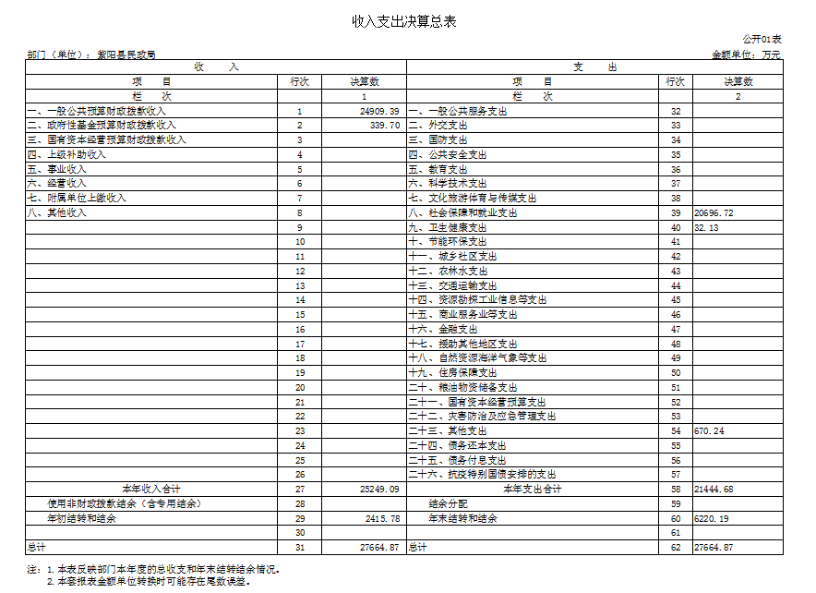
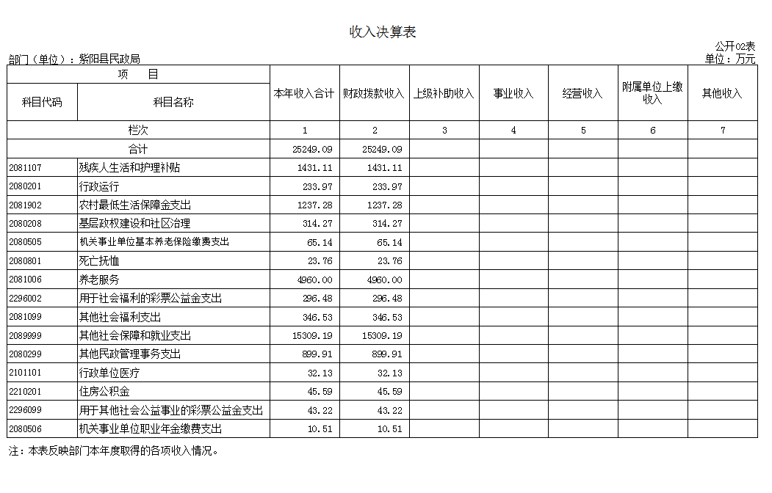
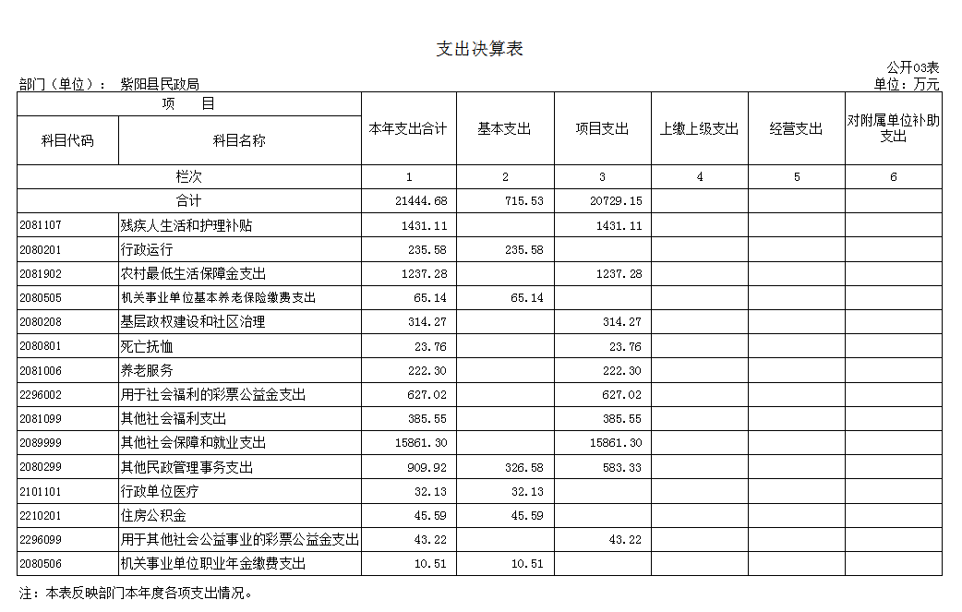
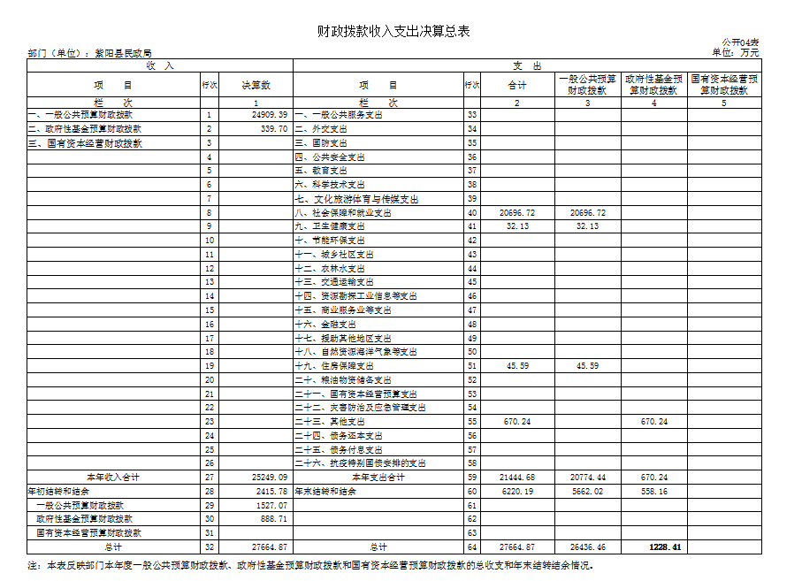
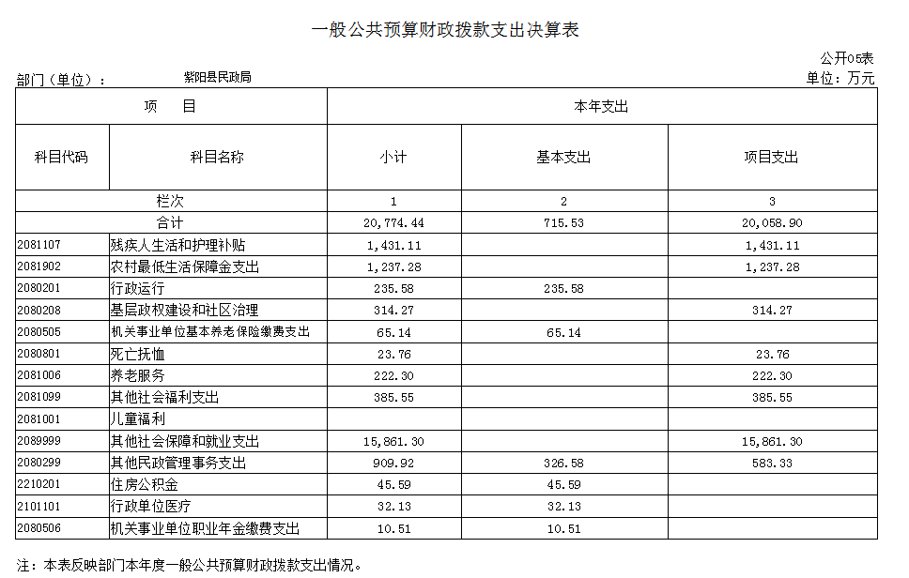
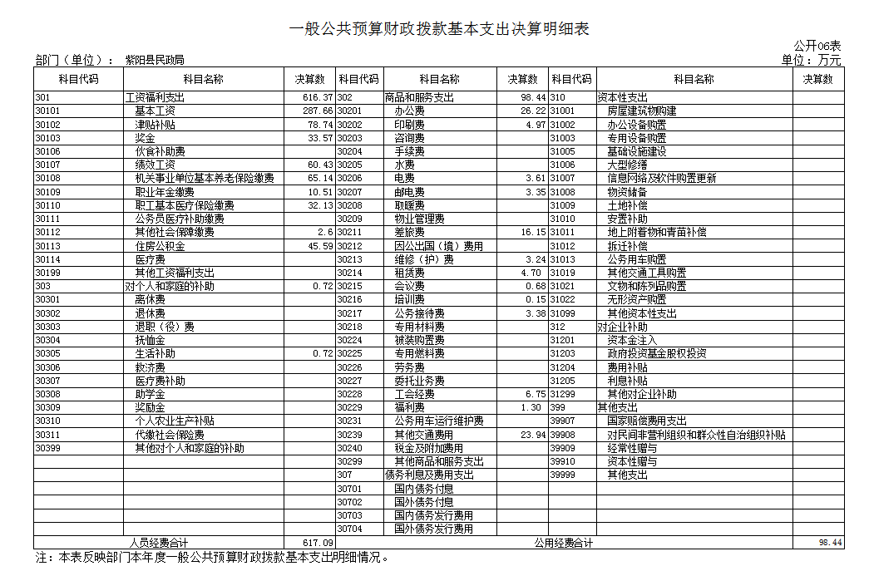
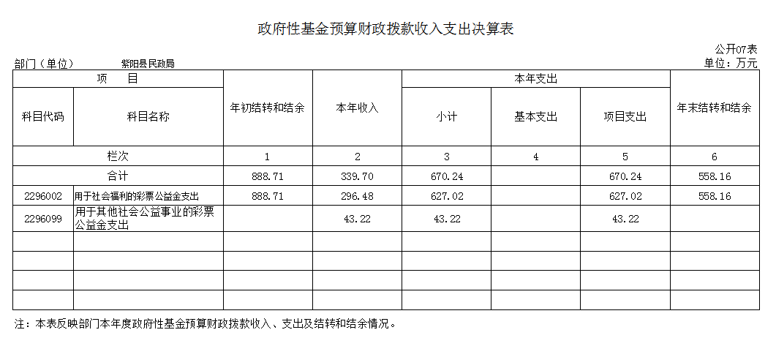

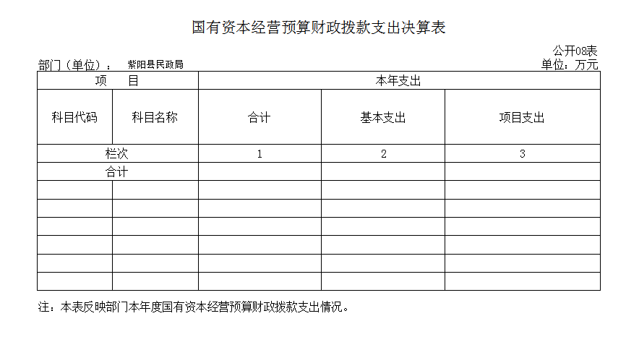
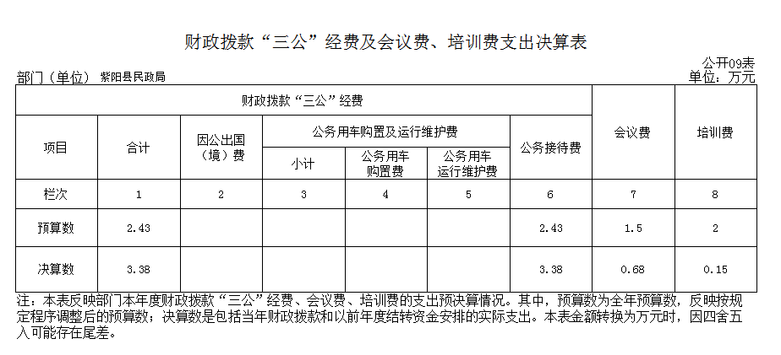

第四部分 专业名词解释
1.基本支出：指为保障机构正常运转、完成日常工作任务而发生的各项支出。
2.项目支出：指单位为完成特定的行政工作任务或事业发展目标所发生的各项支出。
3.“三公”经费：指部门使用财政拨款安排的因公出国（境）费、公务用车购置及运行费和公务接待费支出。
4.财政拨款收入：指本级财政当年拨付的资金。
5.公用经费：指为完成特定的行政工作任务或事业发展目标用于设备设施的维持性费用支出，以及直接用于公务活动的支出，具体包括公务费、业务费、修缮费、设备购置费、其他费用等。
6.工资福利支出：反映开支的在职职工和编制外长期聘用人员的各类劳动报酬，以及上述人员缴纳的各项社会保险费等。
7.结转资金：即当年预算已执行但未完成，或者因故未执行，下一年度需要按原用途继续使用的资金。
8.结余资金：即当年预算工作目标已完成，或者因故终止，当年剩余的资金。

